GP-12 — Tourner puis déplacer, ou l'inverse
Fiche d'exercice Magpie · Lot A — Découverte des composants natifs
Thématique | GP2 · Transformations et réseaux
Référence au référentiel | REF-149
Compétence visée | Composer deux transformations en sachant que leur ordre décide du résultat.
Case Bloom (révisée) | Analyser × procédurale
Niveau | Intermédiaire
Durée cible | 25 minutes
Prérequis | GP-11
Mode de validation | NumericTolerance — tolérance 0.01
Solution de référence | 12 composants
Version | v0.4-260901 — Ind. C — 01/09/2026
Conception | magpie-conception-exercices v2.3

SUJET
Compétence visée
Composer deux transformations en sachant que leur ordre décide du résultat.
Contexte
Le bras de la potence est décrit par une rotation et une translation. Selon l'ordre où on les applique, son extrémité ne tombe pas au même endroit.
Énoncé
Le point est à 1 200 mm de l'origine sur l'axe des abscisses. On lui applique une rotation de 35° autour de l'origine et une translation de 800 mm en X et 300 mm en Y. Donnez la distance entre les deux positions finales possibles, en millimètres.

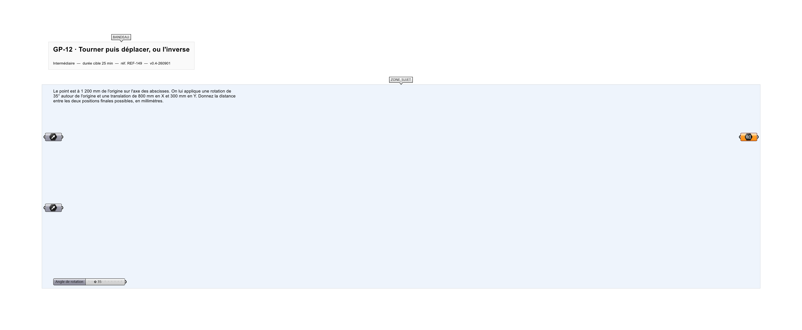
Le canvas à l'ouverture de GP-12_sujet.gh : les données fournies et le paramètre REPONSE.
Ce qui vous est fourni
La position du point, l'angle de rotation et le vecteur de translation.
Ce qui est attendu
513,85 mm séparent les deux résultats, à 0,01 près.
Branchez votre résultat sur le paramètre REPONSE. La correction compare cette sortie en mode NumericTolerance, avec une tolérance de 0.01.
La consigne ne nomme aucun composant, et c'est délibéré : nommer l'outil reviendrait à donner la réponse. Ce lot n'autorise que des composants natifs de Grasshopper pour Rhino 8 — aucun plugin tiers n'est nécessaire.
Barème
1 point si la distance est juste à 0,01 mm près.
Le corrigé fait l'objet d'une fiche distincte, remise après validation ou en fin de séance.

